Проект “Сдай батарейку – спаси планету”

Руководитель: Макеева Е.Д.

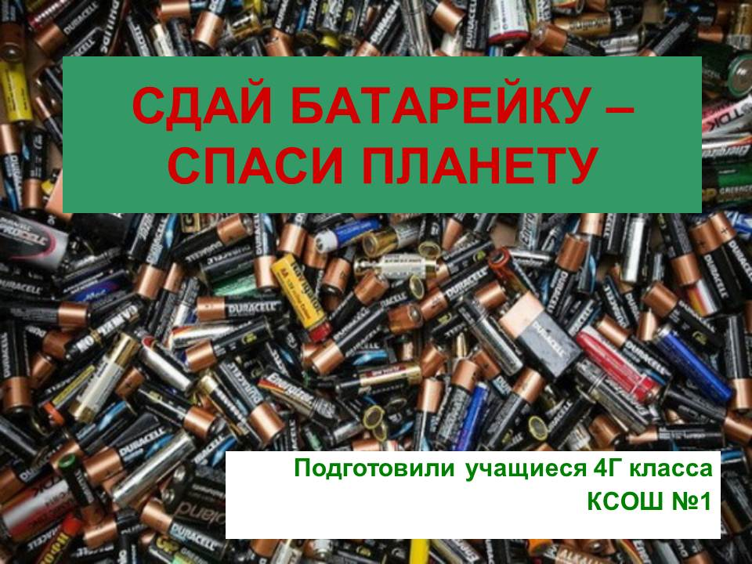
С ростом населения и промышленности экологические проблемы становятся все более актуальными. Нам не все равно, что будет с нашей планетой, когда мы вырастем. Поэтому сегодня мы представляем вашему вниманию проект под названием «Сдай батарейку – спаси планету!»
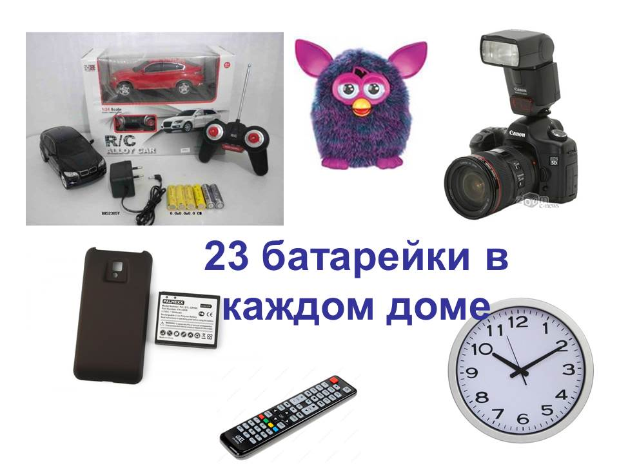
Сами того не замечая мы каждый день пользуемся приборами на батарейках. Мы подсчитали, что в каждом доме в среднем работают 23 батарейки, но на самом деле, их количество может быть в 3 раза больше. Батарейки могут служить нам от нескольких дней до года, а когда срок службы заканчивается, мы заменяем их на новые.
Мы задумались: а правильно ли мы делаем, что выбрасываем батарейки в мусор?
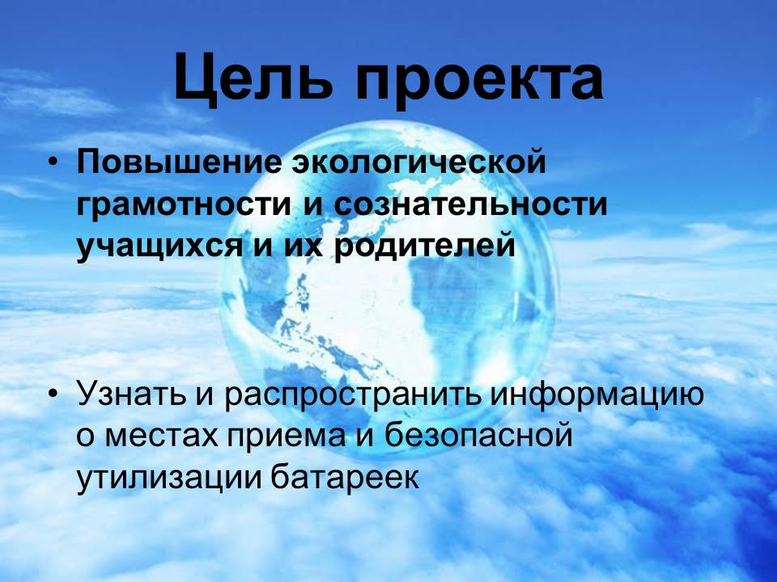
О том, что батарейки вредны для окружающей среды, слышал почти каждый. Но многие люди не знают, как правильно поступить с использованными батарейками.
Поэтому цель нашего проекта – повышение экологической грамотности и сознательности учащихся и их родителей. Мы расскажем вам, чем опасны батарейки и как с ними следует обращаться.
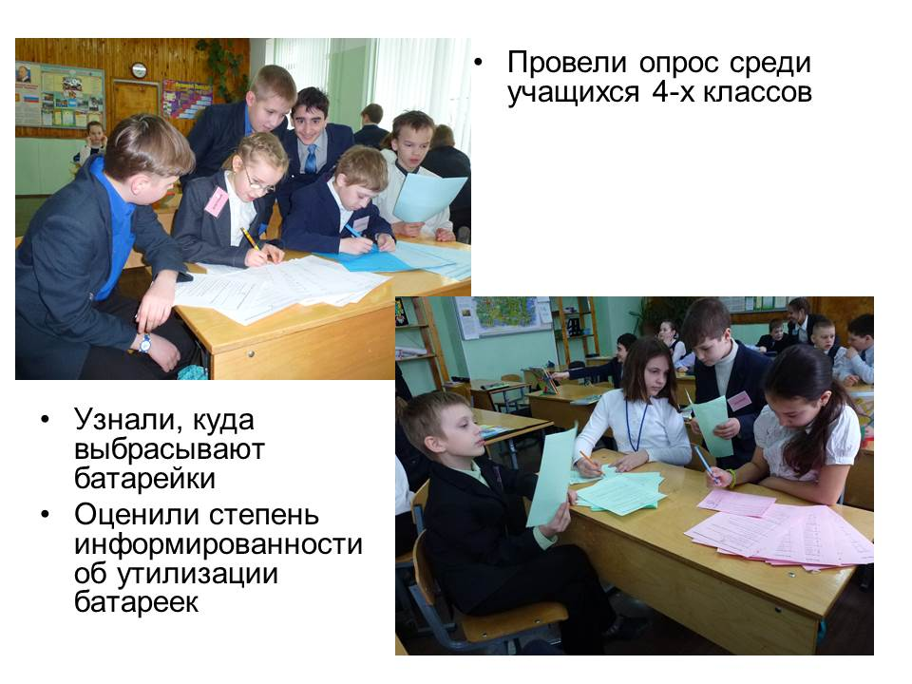
В начале нашей работы мы предложили ученикам заполнить анкеты из пяти вопросов об утилизации батареек.
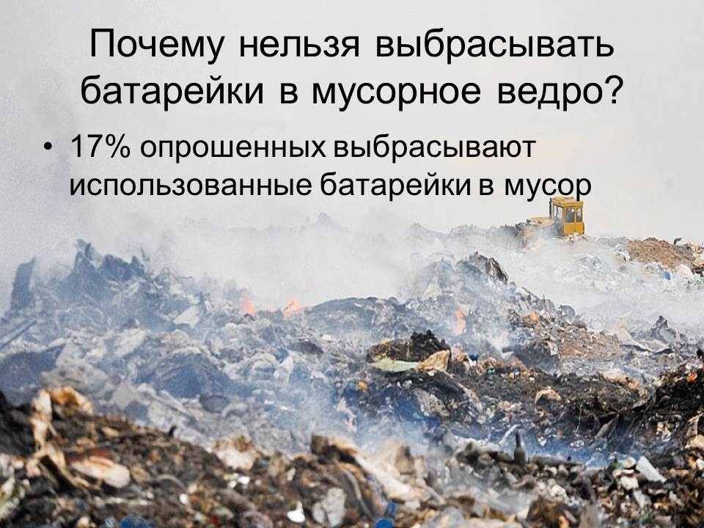
По нашим данным 17% опрошенных вообще не интересуется этой проблемой. Столько же семей выбрасывают батарейки в мусорное ведро. Эти батарейки попадают на свалку. Там они разлагаются и выделяют вредные вещества в почву, грунтовые воды и воздух.
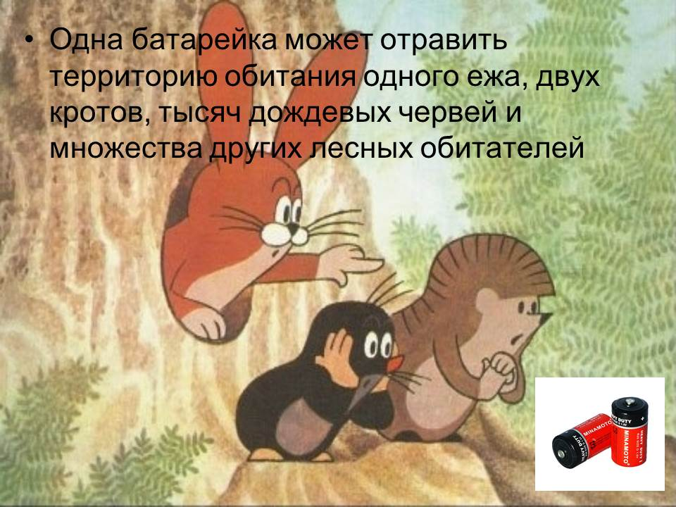
Для наглядности ученые подсчитали, что одна батарейка может отравить пространство, на котором растут 2 дерева, живут 1 ежик, 2 крота и несколько тысяч дождевых червей. На самом деле, все гораздо сложнее. Вместе с зараженной водой и воздухом вредные вещества распространяются далеко за пределы свалок и попадают в наши дома.
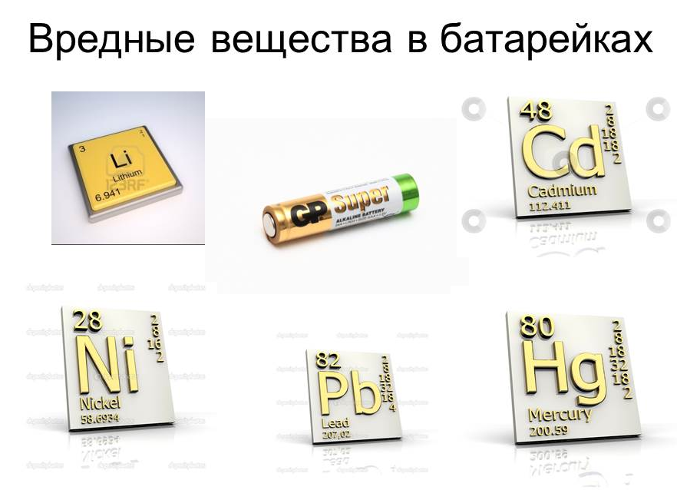
В батарейках содержится большое количество вредных для человека металлов: литий, никель, свинец, кадмий, ртуть. К примеру, никель вызывает дерматит, кадмий поражает почки и легкие, токсичные пары ртути влияют на мозг и нервную систему.

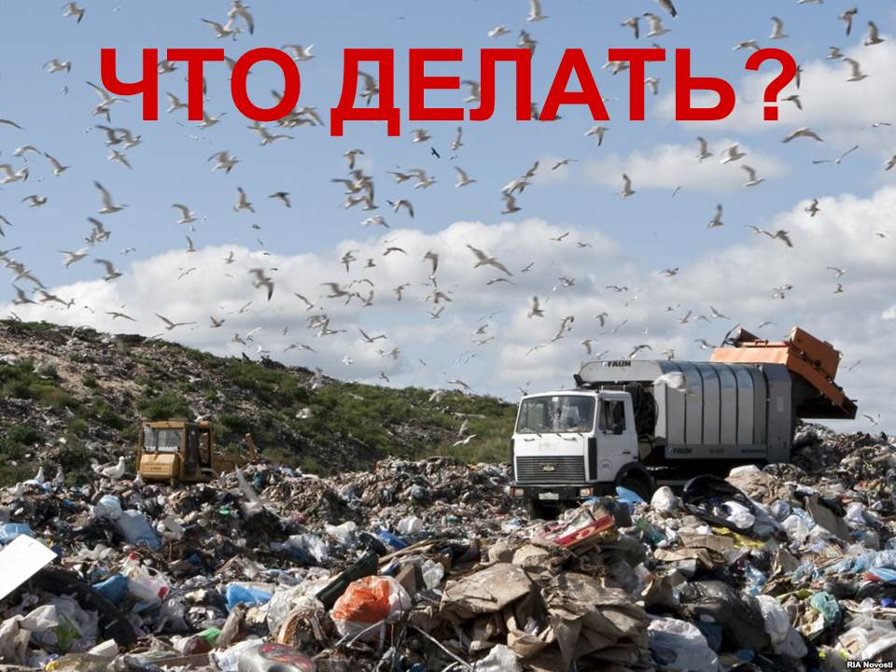
Эта проблема такая большая, что кажется, ничего нельзя сделать. Но все большие проблемы складываются из маленьких. А маленькие проблемы нам по силам!
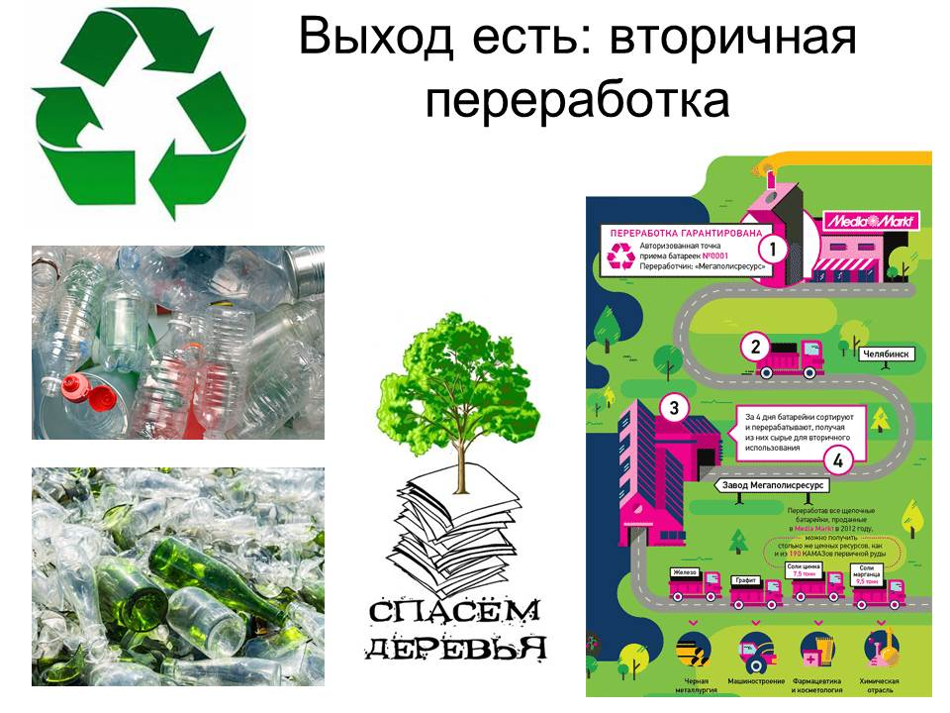
Каждый из вас слышал о переработке вторсырья и хотя бы раз в жизни сдавал макулатуру. Есть технологии, которые позволяют перерабатывать пластик и стекло. Из батареек тоже можно извлечь пользу. В нашей стране единственный завод по переработке батареек находится в Челябинске. Там батарейки измельчают и после долгого и сложного процесса извлекают из них графит, марганец и соли цинка, которые пригодны для вторичного использования. К сожалению, эта процедура очень дорогая, поэтому батарейки от населения принимают бесплатно.
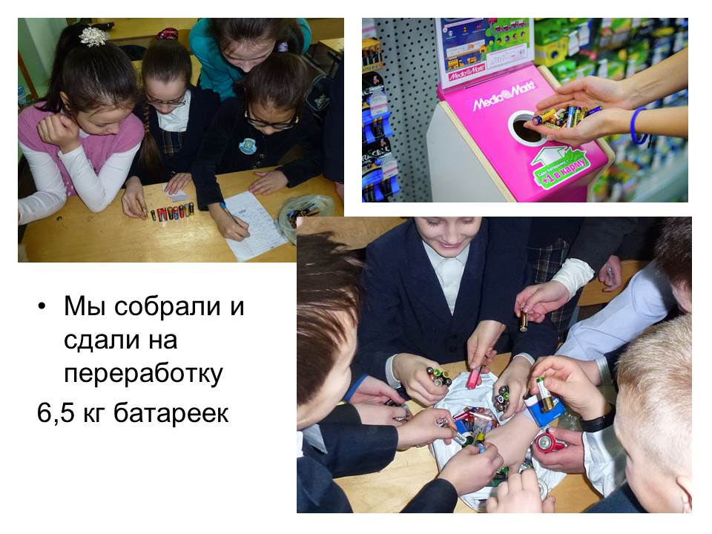
Ближайший к нам пункт приема батареек находится в магазине Медиа Маркт в Меге. В нашем классе мы собрали и отправили на утилизацию 6.5 кг. батареек.
Наверное, вы заметили, что в нашей школе и сейчас проходит акция по сбору батареек и другого сырья на переработку. Это значит, что есть и другие люди, которым не все равно, что будет с нашей планетой. Мы приглашаем вас тоже не остаться в стороне и принять участие в этих мероприятиях. Вместе мы сможем сделать нашу планету чище!
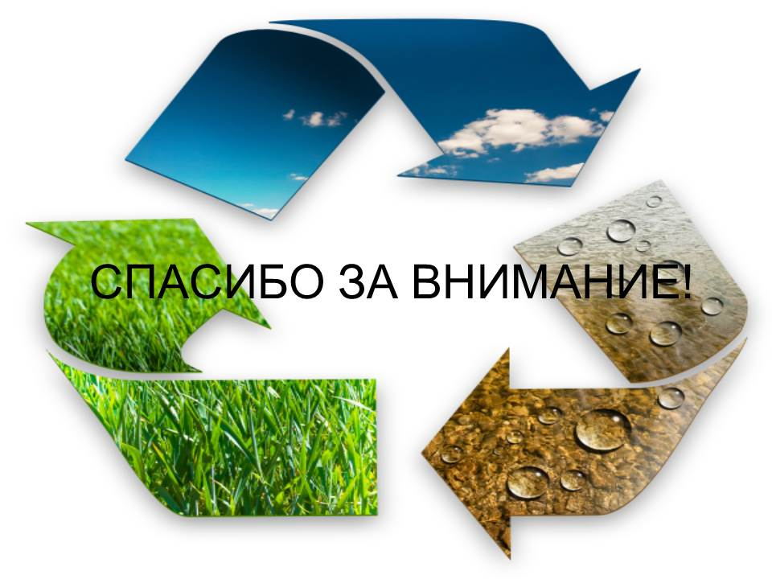
Спасибо за внимание!

